Профилактика онкологии снижает риск заболевания на 90%. И это недалеко от истины: ведение здорового образа жизни, правильное питание, избегание потенциально стрессовых ситуаций, благоприятные бытовые условия, действительно в большинстве случаев способны защитить вас от страшного недуга: пусть даже они не полностью исключают вероятность развития рака, но сводят её к минимуму.



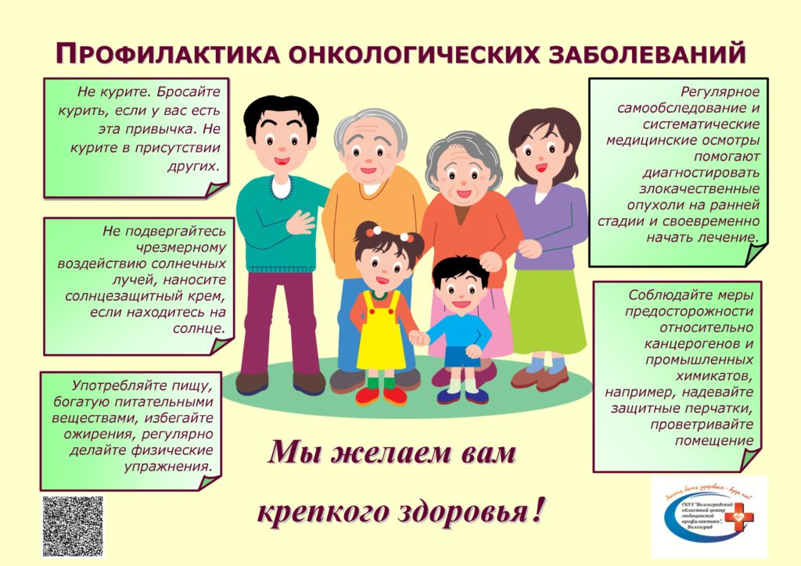



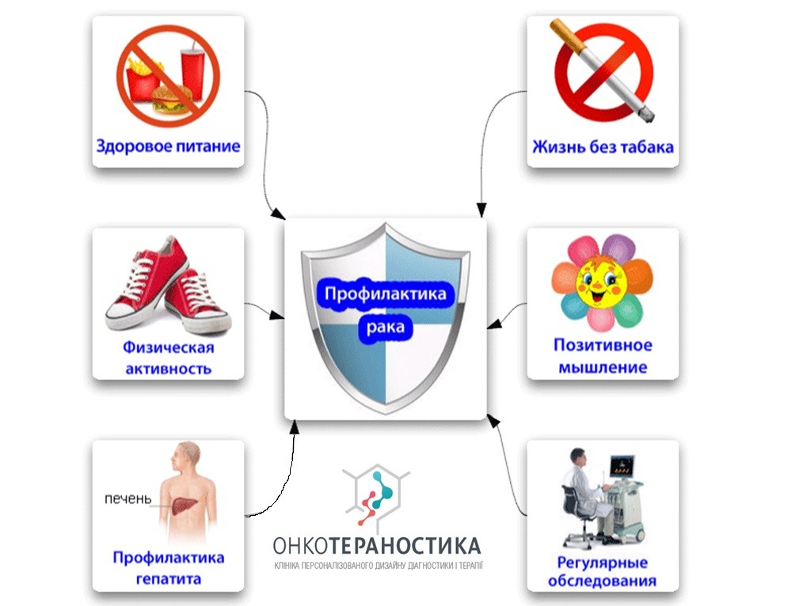

Наш адрес: Иркутская область, Казачинско - Ленский район,

р.п. Улькан ул. Набережная 2. Казачинско - Ленский район,

п. Магистральный ул.Ленина 1, каб. №1

Телефон: 8 (39562) 3-20-99

Факс: 8(39562) 3- 31-88

Email:

priyut_ulkan@mail.ru

Режим работы:

Понедельник - пятница с 08.30 до 17.12

Обеденный перерыв с 12.30. до 14.00

Приёмная on-line: http://centrulkan.ru/---------on-line.html

Вопрос – ответ: http://centrulkan.ru/page-63.html



Областное государственное казённое учреждение социального обслуживания «Центр социальной помощи семье

и детям Казачинско - Ленского района»

**Профилактика онкологических заболеваний**



**Будь в курсе последних событий**

**Наш сайт: http://centrulkan.ru/**

**Первичная профилактика онкологии**

Первичная профилактика – меры по предупреждению онкологических заболеваний, которые представляют собой, в первую очередь, самостоятельное поддержание людьми собственного здоровья на высоком уровне.

К первичным мерам профилактики относятся мероприятия, направленные на устранение факторов, провоцирующих развитие онкологии:

* сбалансированный рацион;
* отказ от вредных привычек;
* защита от инфекционных заболеваний;
* ограничение контакта с вредными веществами;
* ведение активного образа жизни;
* защита от ультрафиолетового излучения;
* соблюдение режима;
* укрепление нервной системы.

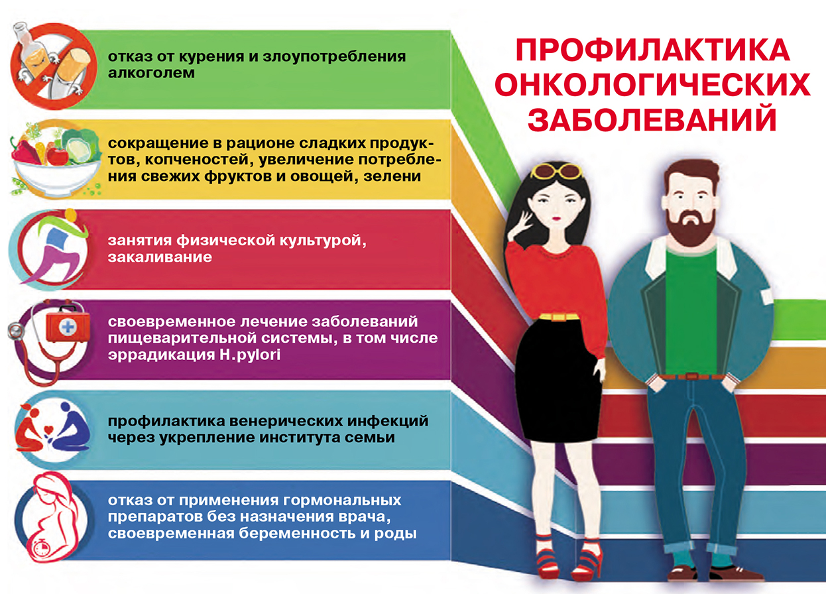

**Вторичная профилактика онкологии**

Вторичная профилактика представляет собой раннее выявление онкологических заболеваний и болезней, которые могут им предшествовать.

Самостоятельно население может предупредить болезнь благодаря следующим действиям:

* владеть информацией об онкологических заболеваниях;
* систематически проводить самодиагностику;
* вовремя проходить осмотры у врача и следовать его рекомендациям;
* в случае возникновения подозрительных симптомов немедленно обращаться за консультацией.

Симптоматика онкологических заболеваний широка в зависимости от локализации ракового процесса.

Выделяют **основные симптомы**, появление которых должно насторожить:

* боли в груди;
* беспричинная потеря аппетита;
* постоянная усталость;
* увеличение лимфоузлов;
* повышенная температура, не связанная с простудой или ОРВИ;
* не проходящая одышка или кашель;
* резкое снижение веса без причины.

**К государственным мерам профилактики относятся:**

* профилактическое обследование населения в виде обязательного регулярного осмотра;
* детальное исследование выявленных патологий в условиях диспансеризации;
* учёт и детальное внимание лицам, у которых есть предрасположенность к онкологии;
* пропаганда здорового образа жизни и необходимых знаний об онкологии.

